РЕГИОНАЛНА ЗДРАВНА ИНСПЕКЦИЯ - ПЛЕВЕН

Д О К Л А Д

ЗА ШУМОВОТО НАТОВАРВАНЕ НА ГРАД ПЛЕВЕН

2023 година
І. УВОД
Шумът и шумовото „замърсяване” на околната среда представлява един от големите екологични проблеми на нашето време. Шум е всеки звук, включително и тон, който оказва негативно влияние върху здравето на населението, нарушава отдиха, смущава контакта на човека с околната среда. Шумът засяга най-вече слуха и нервната система. Нивото на шум е различно в отделните части на урбанизираните територии и зависи от преобладаващите източници. В зависимост от вида на източниците шумът бива: транспортен, промишлен, вътреквартален и вътресграден шум. Автомобилният транспорт е основен източник на шум в урбанизираните територии.
Отрицателното влияние на шума върху населението води до повишаване на общата заболяемост, вследствие понижена обща имунологична способност, повишена честота на неврози, язвена болест, артериална хипертония, намалена работоспособност, преумора и др.

ІІ. НОРМАТИВНИ ДОКУМЕНТИ
Докладът за шумовото натоварване на град Плевен – 2023 г. е изготвен съгласно изискванията на Наредба № 54 от 13 декември 2010 г. за дейността на Националната система за мониторинг на шума в околната среда и за изискванията за провеждане на собствен мониторинг и предоставяне на информация от промишлените източници на шум в околната среда, раздел ІІІ, член 13, т.2 /ДВ. бр.3 от 11 Януари 2011 г./.

III. ОБЕКТ НА МОНИТОРИНГ
Град Плевен е урбанизирана територия с многофункционално икономическо и социално значение, комплексен център с пълно ежедневно обслужване на града, периодично обслужване за общината и епизодично – за областта и региона. Градът е с комплексно развити функции и добре съоръжен с технически инфраструктурни мрежи. Промишленото производство на град Плевен е съсредоточено в източната и западната промишлени зони. Развита е обща транспортно – комуникационна система. Комплексното транспортно обслужване се осъществява от автобуси, тролейбуси, таксиметрови пътнически и товарни коли, както лични и фирмени моторни превозни средства. 95% от масовия градски обществен транспорт в града е електрически.
По данни на НСИ към 31 декември 2022 година населението на град Плевен наброява 90 209 души.

IV. БРОЙ И РАЗПОЛОЖЕНИЕ НА ПУНКТОВЕТЕ ЗА МОНИТОРИНГ
Програмата за мониторинг на шум в град Плевен включва 21 пункта за наблюдение. Броят на пунктовете и разположението им е съобразен с методика, утвърдена от министъра на здравеопазването. Разпределението на пунктовете на територията на град Плевен е следното:
- 43% върху територии, подложени на въздействието на интензивен автомобилен трафик - 9 пункта;
- 14% върху територии с промишлени източници на шум-производствено складови територии и зони – 3 пункта;
- 43% върху територии, подлежащи на усилена шумозащита – 9 пункта.
Разположение на пунктовете за мониторинг на шум в град Плевен - 2023 г.
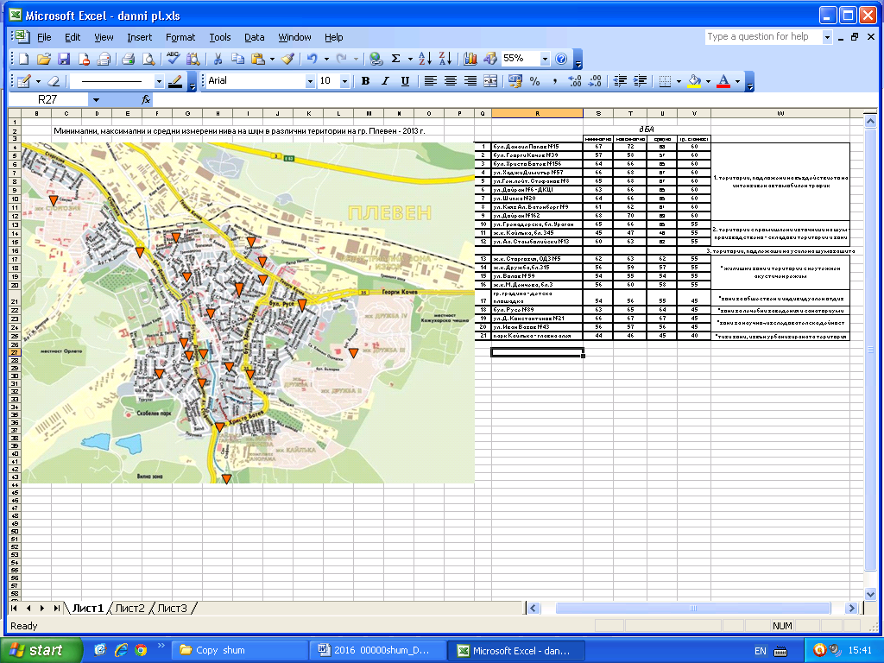

V. АНАЛИЗ НА ДАННИТЕ ОТ ПРОВЕДЕНИТЕ ИЗМЕРВАНИЯ
През 2023 г. определянето нивата на шум е извършено чрез измервания и изчисления нивата на шум на всички пунктове, включени в Програмата. Измерванията са проведени в периода 02.05.2023-27.10.2023 г., три пъти през деня в два последователни дни на един пункт, за времето 8.30-17.00 часа и са отчетени плътността на трафика; вида и състоянието на пътното покритие; вида на застрояване; етажност на сградите; брой на пътните платна; наличие на озеленяване; влиянието на метеорологичните фактори по време на мониторинга и влиянието на ремонтни и строителни дейности.
При провеждане на измерванията са използвани посочените методи в Наредба №6 от 26.06.2006 г. на Министерство на здравеопазването и Министерство на околната среда и водите за показателите за шум в околната среда, отчитащи степента на дискомфорт през различните части на денонощието, граничните стойности на показателите за шум и на вредните ефекти от шума върху здравето на населението (ДВ бр.58/18.07.2006г.). Получените резултати са представени в таблица №1.
Таблица №1
Пункт (вид, адрес) | Измерена/  изчислена стойност | Норма | Над/в  норма
Пункт (вид, адрес) | Еквивалентно  ниво на шума  dB(A) | Гранична  стойност  dB(A) | Над/в  норма
I. Пунктовете върху територии, прилежащи към пътни, железопътни и въздушни трасета.
1. Пунктове върху територии, подложени на въздействието на интензивен автомобилен трафик
1. бул. Данаил Попов №15 | 75.5 | 60 | над норма
2. бул. Георги Кочев №39 | 75.3 | 60 | над норма
3. бул. Христо Ботев №156 | 82.3 | 60 | над норма
4. ул. Хаджи Димитър №57 | 73.5 | 60 | над норма
5. ул. Генерал-лейтенант Стефанов №8 | 67.7 | 60 | над норма
6. ул. Дойран №6 - ДКЦ І | 62.7 | 60 | над норма
7. ул. Шипка №20 | 62.7 | 60 | над норма
8. ул. Княз Ал. Батенберг №9 | 59 | 60 | в норма
9. ул. Дойран №162 | 67.8 | 60 | над норма
2. Пунктове върху територии, подложени на въздействието на релсов, железопътен и трамваен транспорт
3. Пунктове върху територии, подложени на въздействието на авиационен шум
II. Пунктовете върху територии с промишлени източници на шум - производствено-складови територии и зони.
10. ул. Гренадерска, бл. Ураган | 65.2 | 55 | над норма
11. ж.к. Кайлъка, бл. 345 | 52 | 55 | в норма
12. ул. Ал. Стамболийски №13 | 60 | 55 | над норма
III. Пунктовете върху територии,
подлежащи на усилена шумозащита
1. Жилищни зони и територии
13. ж.к. Сторгозия, ОДЗ №5 | 62 | 55 | над норма
14. ж.к. Дружба,бл.315 | 59.2 | 55 | над норма
15. ул. Волов № 59 | 54.3 | 55 | в норма
16. ж.к. М. Денчева, бл.3, вх. Б | 58 | 55 | над норма
2. Зони за обществен и индивидуален отдих
17. Градска градина - детска площадка | 54 | 45 | над норма
3. Зони за лечебни заведения и санаториуми
18. бул. Русе №89 – пред клиника по ортопедия | 66 | 45 | над норма
4. Зони за научно-изследователска и учебна дейност
19. ул. Д. Константинов №21 до ПГОТ | 65.3 | 45 | над норма
20. ул. Иван Вазов №43 до СУ „Иван Вазов“ | 54.7 | 45 | над норма
5. Тихи зони, извън урбанизираните територии
21. парк Кайлъка - главна алея | 49.7 | 40 | над норма
Общ брой на пунктовете с нива над нормата | 18
Данните от определянето нивата на шум през 2023 г. показват, че в 85,91% от пунктовете, еквивалентните нива на шум са над граничната стойност за съответните територии. Разпределението на регистрираните шумови нива по диапазони за 2023 г. е съгласно таблицата и графиката към нея:
Таблица 2. Разпределение по диапазони на регистрираните шумови нива през настоящата година.
Таблица №2
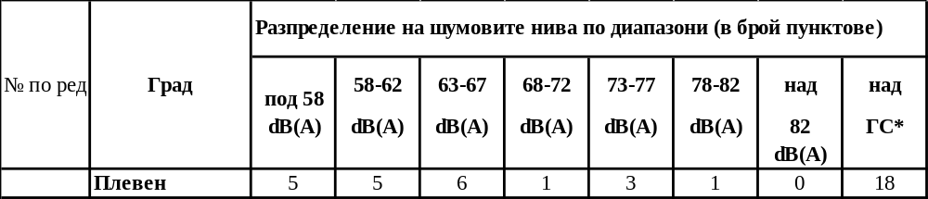

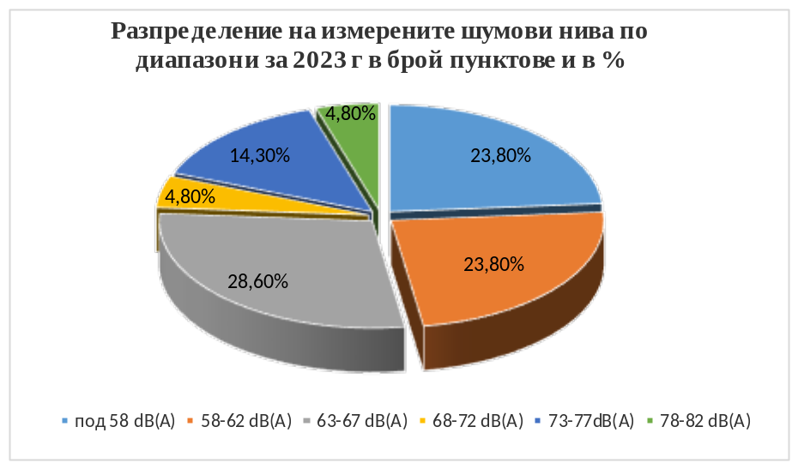

През 2023 г. не са регистрирани еквивалентни нива на шума в диапазона над 82 dB(A).

- Пунктове върху територии, подложени на въздействието на интензивен автомобилен трафик.
В териториите, подлежащи на въздействието на интензивен автомобилен трафик, граничната стойност на шум е 60 dBA. Резултатите от измерванията показват, че еквивалентното ниво на шум в пунктовете от тези територии през 2023 година се движи от 59 dBA до 82,3 dBA. Превишението варира от 0 dBA до 22,3 dBA и е значително по-високо в сравнение с предходната година (от 0 dBA до 9 dBA). Измерените еквивалентни нива на шум само на един пункт (Пункт №8 ул. Княз Ал. Батенберг №9) са в норма (59 dBA). На четири пункта са регистрирани значително по-високи еквивалентни нива на шум в сравнение с 2022 г. като на Пункт №3 бул. Христо Ботев №156 са отчетени най-високи стойности – 82,3 dBA.
Определените еквивалентни нива на шум за територии, подложени на въздействието на интензивен автомобилен трафик за периода 2019-2023 г. са представени на графика №1.

Графика №1

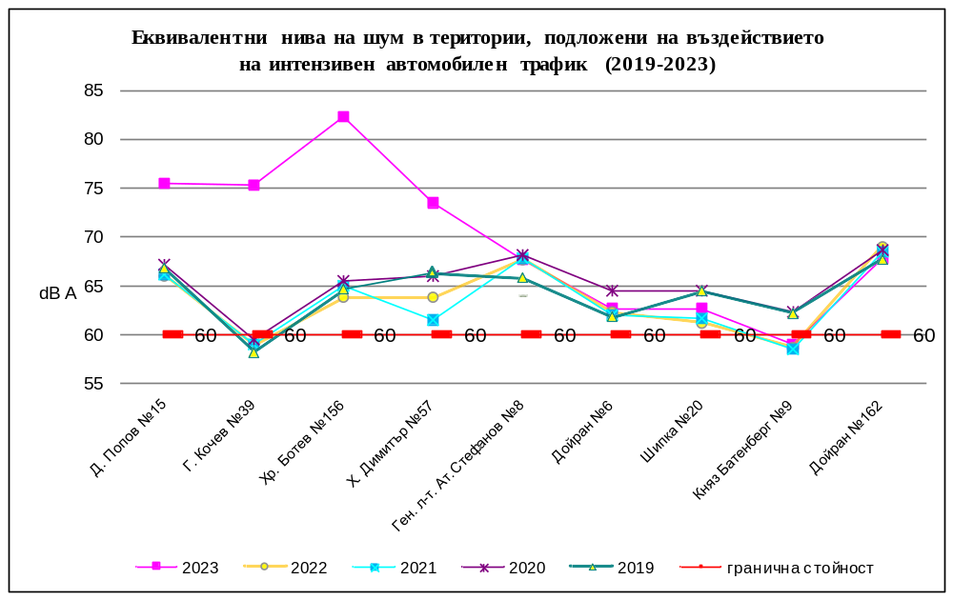

- Пунктове върху територии с промишлени източници на шум – производствено-складови територии и зони
Пунктовете, разположени върху територии с промишлени източници на шум – производствено-складови територии, са в близост до обекти, в които се извършват дейности, свързани с ежедневното обслужване на града и са обособени в източната и западната промишлени зони на град Плевен.
Граничната стойност на нивото на шум за тези територии е 55 dBA. Показателят еквивалентно ниво на шум на трите пункта през 2023 г. се движи от 52 dBA до 65,2 dBA. Превишението е от 0 dBA до 10,2 dBA и се запазва на същото ниво в сравнение с предходната година (от 0 dBA до 10 dBA). Единствено на пункт №11 ж.к. Кайлъка, бл.345 измерените еквивалентни нива на шум (52,2 dBA) са в норма.
На графика №2 са представени еквивалентните нива на шум за периода 2019-2023 г.

Графика №2

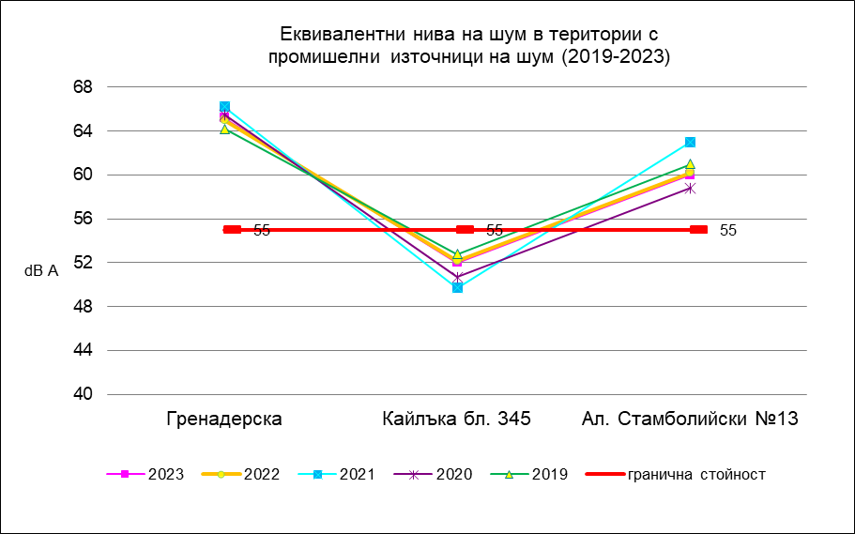

- Пунктове върху територии, подлежащи на усилена шумозащита
- Жилищни зони и територии.
В жилищни зони и територии граничната стойност на шум е 55 dBA. Показателят еквивалентно ниво на шум на четирите пункта се движи от 54,3 dBA до 62 dBA. Превишението е от 0 dBA до 7 dBA и е почти същото в сравнение с превишението за тези територии през предходната година (от 0 dBA до 6,3 dBA).
През 2023 г. отново на пункт №15 ул. Волов №59 регистрираните еквивалентни нива на шум са в норма.
Определените средни нива на шум за територии с неутежнен акустичен режим за периода 2019-2023 г. са представени на графика №3.

Графика №3

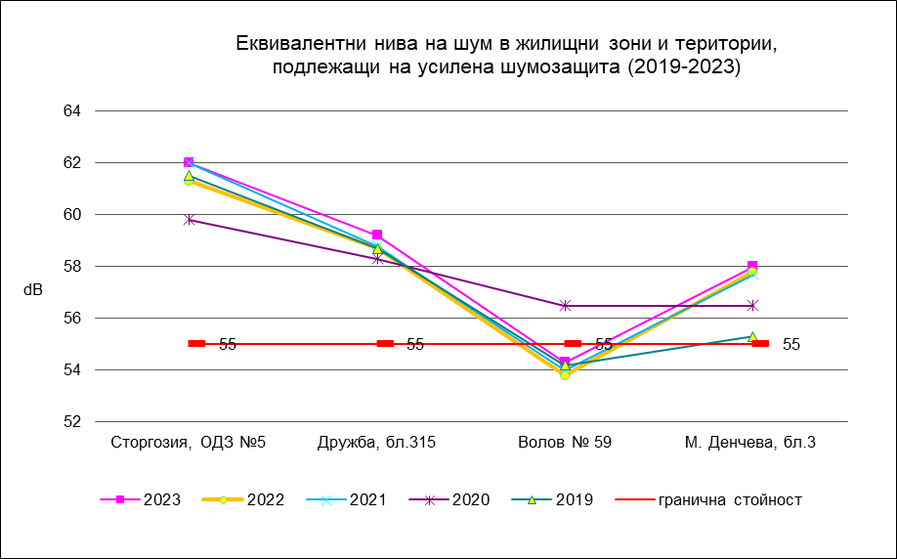

- Зони за обществен и индивидуален отдих, зони за лечебни заведения и санаториуми, зони за научно-изследователска дейност
В зоните за обществен и индивидуален отдих, зоните за лечебни заведения и санаториуми и зоните за научно-изследователска дейност граничната стойност е 45 dBA. Показателят средно ниво на шум на четирите пункта през 2023 г. е в границите от 54 dBA до 66 dBA. Превишението от 9 dBA до 21 dBA. През настоящата година на два пункта (пункт №17 Градска градина и пункт №20 ул. Иван Вазов №43 до СУ „Иван Вазов“) измерените еквивалентни нива на шум са с по-ниски стойности от предходната година, но са отново над граничната стойност. На останалите два пункта (пункт №18 бул. Русе №89 – пред клиника по ортопедия и пункт №19 ул. Д. Константинов №21 до ПГОТ) измерените средни нива на шум се запазват почти на същото ниво.

- Тихи зони, извън урбанизираните територии
В тихи зони, извън урбанизираната територия граничната стойност е 40 dBA. Показателят еквивалентно ниво на шум на пункт №21 парк „Кайлъка“ - главна алея (49,7 dBA) през 2023 г. е с по-ниски стойности от 2022 г. (50,7 dBA), но остава над нормата за съответните територии.
На графика №4 са представени определените средни нива на шум за съответните територии за периода 2019-2023 г.
Графика №4

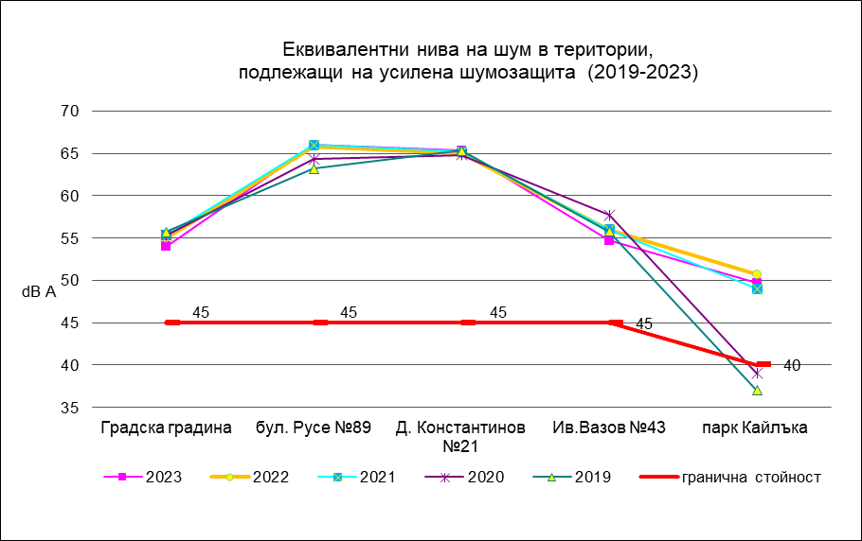

VI. ДИНАМИКА НА ШУМОВИТЕ НИВА ЗА ПЕРИОДА 2010-2023 ГОДИНА.
Таблица 3. Разпределение по диапазони на регистрираните шумови нива в урбанизираните територии за периода 2010-2023 г.

Гoдина |  |  | Разпределение на регистрираните шумови нива по диапазони, в брой пунктове
Гoдина | Брой пунктове |  | под 58 dB(A) | 58-62 | 63-67 | 68-72 | 73-77 | 78-82 | над 82 dB(A)
Гoдина |  |  | под 58 dB(A) | dB(A) | dB(A) | dB(A) | dB(A) | dB(A) | над 82 dB(A)
2010 | 21 |  | 4 | 5 | 8 | 4 | - | - | -
2011 | 21 |  | 5 | 5 | 8 | 3 | - | - | -
2012 | 21 |  | 7 | 4 | 8 | 2 | - | - | -
2013 | 21 |  | 7 | 4 | 8 | 2 | - | - | -
2014 | 21 |  | 5 | 5 | 9 | 2 | - | - | -
2015 | 21 |  | 7 | 3 | 10 | 1 | - | - | -
2016 | 21 |  | 7 | 4 | 9 | 1 | - | - | -
2017 | 21 |  | 7 | 3 | 8 | 3 | - | - | -
2018 | 21 |  | 7 | 5 | 8 | 1 | - | - | -
2019 | 21 |  | 6 | 6 | 9 | - | - | - | -
2020 | 21 |  | 6 | 5 | 8 | 2 | - | - | -
2021 | 21 |  | 6 | 7 | 6 | 2 | - | - | -
2022 | 21 |  | 6 | 7 | 7 | 1 | - | - | -
2023 | 21 |  | 5 | 5 | 6 | 1 | 3 | 1 | -
Таблица 4. Разпределение по диапазони на регистрираните шумови нива в урбанизираните територии за периода 2010-2023 г.

Година | Общ брой пунктове | Разпределение на регистрираните шумови нива по диапазони, в%
Година | Общ брой пунктове | под 58 dB(A) | * 58-62 dB(A) | 63-67 | 68-72 | 73-77 | 78-82 | над 82 dB(A)
 |  |  |  | dB(A) | dB(A) | dB(A) | dB(A) | над 82 dB(A)
2010 | 100% | 19,10% | 23,80% | 38,10% | 19,10% | 0,00% | 0,00% | 0,00%
2011 | 100% | 23,80% | 23,80% | 38,10% | 14,30% | 0,00% | 0,00% | 0,00%
2012 | 100% | 33,30% | 19,10% | 38,10% | 19,10% | 0,00% | 0,00% | 0,00%
2013 | 100% | 33,30% | 19,10% | 38,10% | 19,10% | 0,00% | 0,00% | 0,00%
2014 | 100% | 23,80% | 23,80% | 42,80% | 9,50% | 0,00% | 0,00% | 0,00%
2015 | 100% | 33,30% | 14,30% | 47,60% | 4,80% | 0,00% | 0,00% | 0,00%
2016 | 100% | 33,30% | 19,10% | 42,80% | 4,80% | 0,00% | 0,00% | 0,00%
2017 | 100% | 33,30% | 14,30% | 38,10% | 14,30% | 0,00% | 0,00% | 0,00%
2018 | 100% | 33,30% | 23,80% | 38,10% | 4,80% | 0,00% | 0,00% | 0,00%
2019 | 100% | 28,60% | 28,60% | 42,80% | 0,00% | 0,00% | 0,00% | 0,00%
2020 | 100% | 28,60% | 23,80% | 38,10% | 9,50% | 0,00% | 0,00% | 0,00%
2021 | 100% | 28,60% | 33,30% | 28,60% | 9,50% | 0,00% | 0,00% | 0,00%
2022 | 100% | 28,60% | 33,30% | 33,30% | 4,80% | 0,00% | 0,00% | 0,00%
2023 | 100% | 23,80% | 23,80% | 28,60% | 4,80% | 14,30% | 4,80% | 0,00%

VII. ИЗВОДИ
Анализът на получените резултати позволява да се направят следните изводи:
- В територии, подлежащи на въздействието на интензивен автомобилен трафик превишението на граничната стойност през настоящата година е значително по-високо в сравнение с предходната година. За първи път през 2023 г. на три пункта са определени еквивалентни нива на шум в диапазона 73-77 dB(A) и на един пункт в диапазона 78-82 dB(A). Като причина за високите еквивалентни нива на шум може да се посочи липсата на обходен маршрут за транзитно преминаващите транспортни средства и строително-монтажните дейности. Само на един пункт са определени еквивалентни нива на шум под граничната стойност за съответните територии.
- В територии с промишлени източници на шум превишението на граничната стойност се запазва на същото ниво в сравнение с предходната година. На един пункт измерените еквивалентни нива на шум са в норма.
- В жилищни зони и територии превишението на граничната стойност е почти същото в сравнение с превишението за тези територии през предходната година. На един пункт са определени еквивалентни нива на шум под граничната стойност.
- В зоните за обществен и индивидуален отдих, зоните за лечебни заведения и санаториуми и зоните за научно-изследователска дейност на два пункта измерените еквивалентни нива на шум са с по-ниски стойности от предходната година, но са над граничната стойност. В тихи зони, извън урбанизираната територия еквивалентното ниво на шум през 2023 г. е с по-ниски стойности, но е над граничната стойност.
- През настоящата година в диапазона над 82 dB(A) не са измерени шумови нива в нито един от наблюдаваните пунктове.

VIII. ПРЕДПРИЕТИ МЕРКИ ОТ ОБЩИНА ПЛЕВЕН ЗА НАМАЛЯВАНЕ ШУМОВОТО НАТОВАРВАНЕ В УРБАНИЗИРАНАТА ТЕРИТОРИЯ

- Мероприятия за поддържане и възстановяване на зелените площи и растителността в град Плевен.
През месец март 2023 г. от ученици са засадени 10 броя фиданки в парк „10^{ти} декември“. По проект „Комбинирана спортна площадка за игри – волейболно и баскетболно игрище по чл. 55 от ЗУТ на ул. „Сан Стефано“ като част от озеленяването на този обект са засадени 37 броя широколистни фиданки и 285 броя декоративни храсти.
През месец октомври 2023 г. са засадени 8 броя широколистни фиданки в парк „Кайлъка“ и са подновени счупени изсъхнали фиданки до езерото.
Ежедневно се извършва поддържане на новите и вече съществуващи зелени площи, дървесна и храстова растителност на територията на град Плевен.
- Мероприятия за подобряване експлоатационното състояние на пътищата в град Плевен.
През 2023 година на територията на гр. Плевен са извършени текущи ремонти с обща площ 12 300 м² на следните улици:
- изкъртване на настилката на улиците - Шейново, Кичево, Св. Параскева, Софроний Врачански, Даскал Димо, Хаджи Ангел, Средна гора, Пордим, П. Р. Славейков, Втора задгарова, Вит, Неофит Рилски, до зала Балканстрой, Христо Бръмбаров, Иван Рилски, Ресен, Възрожденски комплекс, Христо Ботев, път от Горско стопанство до Летен театър в парк „Кайлъка“, Синчец, ул. при бл.20-10-11-12, ул. пред бл.17, 18 и 19, до бл.24, ул. при бл.21-36, до бл.317, В. Търново, Мургаш, Марин Дринов, Босилеград, Мур, Тулча, Цар Иван Шишман, Цар Самуил, Емил Димитров, Лозенград, Хаджи Димитър, Стоян Заимов, път за Авис Медика, пред бл.313, 425, 334, 411, 412, ул. при бл.111-119-117-115, Ал. Малинов, бл. 347 в ж.к. Кайлъка.
- ремонт РШ, оттоци и възстановяване на отточни решетки на ул. П. Р. Славейков, ул. Иван Рилски, пред РОЗК, ул. Гренадерска, ул. Георги Кочев, ул. Сан Стефано, ул. Васил Левски, ул. Орлица, ул. Индустриална, ул. Цар Самуил
- ремонт на тротоари на ул. Катя Попова, ул. Данаил Попов, ул. Проф. Илия Бешков, ул. Д. Константинов, ул. Кайзерслаутерн, ул. Петко Каравелов, ул. Петър Берон, ул. Хаджи Димитър, бл.24 в ж.к. Сторгозия.
Основен ремонт през 2023 година е изпълнен на улици с обща площ 12 050 м².
Паралелно с извършените ремонти се следи и поддържат в техническа изправност настилките на основните улици и булеварди в града.
- Оптимизиране на режима, структурата и интензивността на транспортните потоци в град Плевен.
През текущата година положената напречна маркировка на уличната мрежа в град Плевен е 7 004.16 м², като основните места са пред учебни и детски заведения, кръстовища на главни улични артерии, както и 2949.29 м² надлъжни осови прекъснати и непрекъснати линии.
Монтирани са 66 броя нови пътни знаци и са ремонтирани – 18 броя. Монтирани са 254 м. нови пешеходни парапети и са подменени 92 м. пътни еластични огради (мантинели).
Община Плевен има разработена „Стратегическа карта за шум на град Плевен“ Последната актуализация на „Стратегическа карта за шум на град Плевен“ е приета от Общински съвет - Плевен с Решение № 1084 от 27.10.2022 година.

IX. ПРЕПОРЪКИ
През 2023 г. броят на пунктовете, в които измерените нива на шума са над граничните стойности е значителен (85,91%) като са регистрирани шумови нива и във високите диапазони - 73-77 dB(A) и 78-82 dB(A). Факторът шум продължава да бъде проблем за здравето и качеството на живот на живеещите в град Плевен.
За подобряване на акустичната обстановка в гр. Плевен се препоръчва провеждането на работна среща между РЗИ – Плевен и община Плевен за обсъждане на конкретни и ефективни архитектурно-градоустройствени, хигиенни, технически, организационни, пътно-строителни, лесозащитни и други мероприятия, особено в териториите с регистрирани шумови нива във високите диапазони.
Докладът се предоставя на Министерство на здравеопазването, Националния център по обществено здраве и анализи и на кмета на община на Плевен за информация и подпомагане при вземане на решения, съгласно правомощията при проектиране и подобряване на градската среда.

